
TEFAL PERSINFORMATIE
_______________________________________________________________________________________

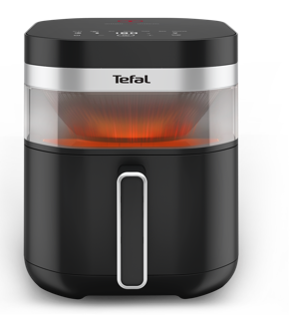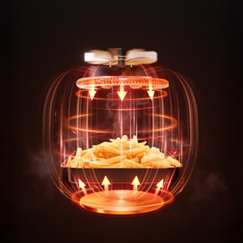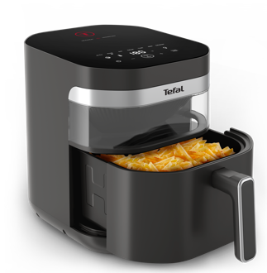

Persbericht
December 2025

De kracht van infrarood: sneller, krokanter en malser
Tefal lanceert de Easy Fry Infrared, de eerste airfryer van Tefal met infraroodtechnologie

Tefal lanceert de Easy Fry Infrared, de allereerste airfryer van het merk met infraroodtechnologie. Dit zorgt ervoor dat gerechten aan de buitenkant onweerstaanbaar krokant zijn, terwijl de binnenkant sappig en mals blijft. Precies de textuur die een maaltijd naar een hoger culinair niveau tilt.

Dankzij de infraroodtechnologie is de Easy Fry Infrared tot vier keer sneller op temperatuur dan een traditionele airfryer*. Hierdoor worden gerechten niet alleen sneller bereid, maar blijven ook smaken beter behouden. Omdat de airfryer razendsnel opwarmt, drogen ingrediënten tijdens het garen niet uit. Het resultaat is een fraaie balans tussen een knapperige buitenkant en een malse binnenkant.

Het geheim van de chef: twee warmtebronnen
Het geheim van de nieuwe airfryer zit in de combinatie van twee warmtebronnen. Infraroodwarmte van boven zorgt voor directe, intense hitte, terwijl een klassiek verwarmingselement aan de onderkant garant staat voor een gelijkmatige garing. Samen zorgen ze ervoor dat alles, van frietjes en kip tot groenten en zalmfilets, mooi egaal gaart. De ruime inhoud van 7 liter maakt het mogelijk om grote porties of grotere ingrediënten in één keer te bereiden, ideaal voor gezinnen of etentjes met vrienden.

Ontworpen voor gemak
De Easy Fry Infrared is ontworpen voor ultiem gemak. Het digitale bedieningspaneel aan de bovenzijde maakt het selecteren van de juiste instellingen intuïtief eenvoudig. Zeven automatische programma’s helpen gebruikers om moeiteloos te bakken, grillen of roosteren, terwijl het brede temperatuurbereik van 40° tot 220°C volledige controle biedt over het bereidingsproces.

Dankzij het kijkvenster met ledverlichting kan het gerecht tijdens het bakken worden gevolgd zonder de mand te openen. Na gebruik is de airfryer eenvoudig schoon te maken, omdat de binnenmand met anti-aanbaklaag gewoon in de vaatwasser kan.

Informatie
De Tefal Easy Fry Infrared is verkrijgbaar in verschillende kleuren en heeft een consumentenadviesprijs van € 169,99. Het product is te koop bij de bekende (online) retailers en via www.tefal.nl.

*Temperatuur gemeten op het oppervlak van het verwarmingselement, test in 2025 vs Tefal EY80.

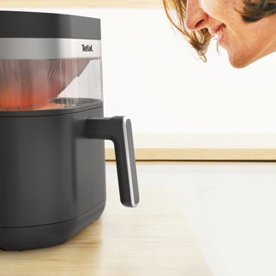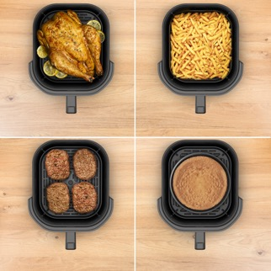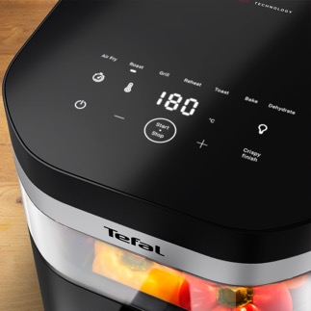

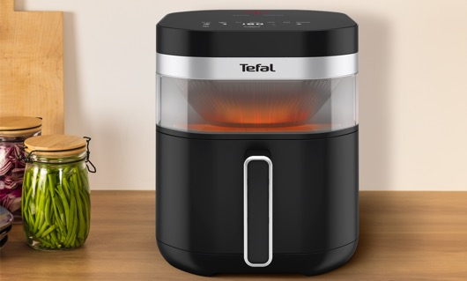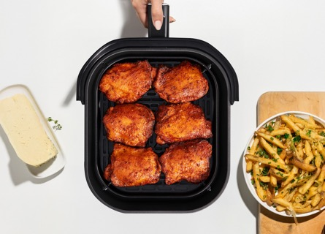

Voor de redactie

Perscontact NL/BE
Van de Vorst PR
Wil van de Vorst
+31 (0) 654 22 44 88
wil@vandevorstpr.nl

Beeldmateriaal vindt u in de Press Room op: www.vandevorstpr.nl

